
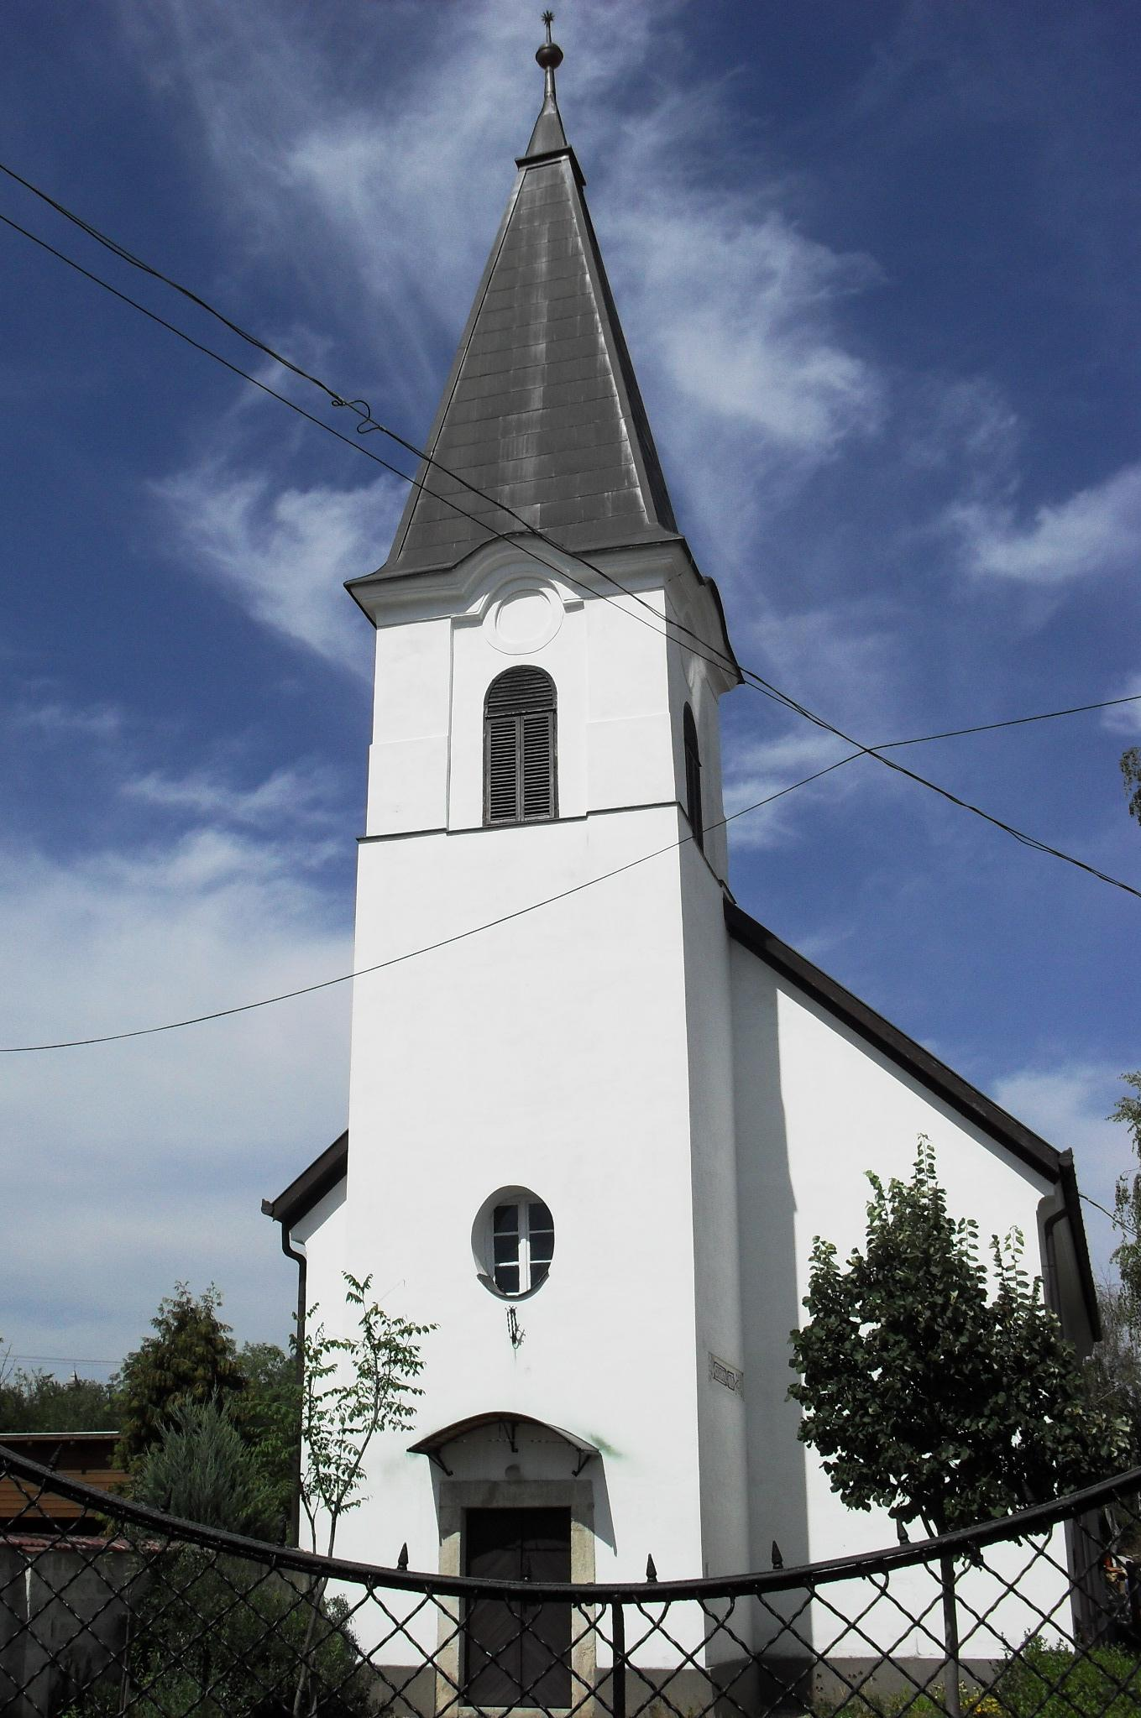
ÚTRAVALÓ
Gyúrói Református Egyházközség
III. évf. 23. szám 2014. május 25.
____________________________________________________________________________________

Eddig és ne tovább!

Európáért

„Fáradozzatok annak a városnak a békességén, ahová fogságba vittelek benneteket, és imádkozzatok érte az Úrhoz, mert annak békességétől függ a ti békességetek is!” Jeremiás 29,7 Olvasmány: Jer 29,4-14

E mai napon figyelmünket fordítsuk tágabb környezetünk, Európa irányába. Vele ritkábban szoktunk foglalkozni: talán többet a saját dolgainkkal, nemzetünk ügyével. De mi is része vagyunk ennek a közösségnek, ránk is hatással van mindaz, ami történik. Így most az ige fénye világítson rá, hozzá fűződő feladatainkra.
Jeremiás egy fontos üzenetet ad át az idegen közegben élő népnek: Istennek számít, hogy népe jól éljen, békességben legyen. Még a mostohább körülmények között is. Ezért buzdítja őket: fáradozzatok annak jólétén és imádkozzatok érte.
Látjuk, az Úr Isten tettre sarkall. Építkezésre, ültetésre, gyarapodásra. Isten az ő népének azt a feladatot adja, éljetek aktív, felelős életet, tegyetek meg mindent azért, hogy életetek jó minőségben teljen. Tegyetek azért a helyért, azért a környezetért, ahol éppen vagytok. Talán az elmúlt időszakban nem vallottunk szégyent ebben az értelemben – akár ha népünk közösségét tekintjük, akár saját magunkat, gyülekezetünket. Az elmúlt évtized külső épüléssel, fejlődéssel telt.
A buzdítás másik oldala kimondottan miénk, akik Isten jelenlétében állunk: imádkozzatok érte az Úrhoz. Miért van erre szükség? Milyen hatással lehetünk?
Mindenekelőtt fontos látnunk, hogy a külső épülés mellett úgy egészséges, ha a belső is épül. Meg kell néznünk, hogy milyen lelki valóság vesz bennünket körül, s láthatjuk, hogy igen nagy szükség van a könyörgésre, a bűnvallásra, a közbenjáró imádságokra. Európa lelki állapotának egyik kifejező emblémája az Eurovíziós dalversenyt megnyerő énekes és a körülötte kialakuló kampány, ami elfogadandó példaként adja elénk az Isten akaratával szándékosan ellenszegülő életformát. Sokaknak talán fel sem tűnik, hogy ez a pusztulás életformája – és ez a példa csak a jéghegy csúcsa. Imádkoznunk tehát van miért, hogy a XXI. századnak Európája ne a pusztulás és megsemmisülés útját válassza, hogy az Úr megkönyörüljön rajtunk és szabadítson meg minket a halál állapotából.
Nemzetünket és Európát nézve láthatjuk, igenis helye van a tettnek és az imádságnak, azon belül is a bűnbánatnak és a könyörgésnek, hogy minél többen rátalálhassanak az élet útjára és megmaradhassunk az Isten jelenlétében. Ámen.
HIRDETÉSEK

1. Hálaadással élhettünk az Úrvacsora áldásaival. Köszönjük a szent jegyek felajánlását.
2. Alkalmaink
Kedden 18 órakor Imaközösséget tartunk: gyülekezetünk, népünk és személyes életünk kérdéseit vihetjük az Úr Isten elé közös imádságban. Szerdán 18 órakor Bibliakör (Mt 7,15-20)
Csütörtökön – mennybemenetel ünnepén – 18 órakor tartunk istentiszteletet. Erre a hétköznapra eső ünnepünkre külön szeretettel hívogatjuk a gyülekezet tagjait!
Pénteken este Presbiteri bibliaórán leszünk együtt.
Jövő vasárnap, június 1-jén Hittanévzáró napra kerül sor. Már reggel 9 órától megkezdjük az előkészületeket, 10 órakor tartjuk az istentiszteletet, majd közös bográcsos ebéddel folytatjuk az együttlétet – délután játékokkal, vetélkedőkkel. A gyülekezet egész közösségét hívjuk erre a gyülekezeti napra is. Köszönjük, azoknak, akik süteménnyel, innivalóval hozzá tudnak járulni a közös ebédhez!
Egy hétre rá érkezik el Pünkösd ünnepe. Azt megelőzően három estén át (június 5-7) 18 órától lesznek evangélizációs alkalmaink!
3. Házasságkötés megáldására kerül sor templomunkban. Június 7-én 15 órakor kérik házasságukra Isten áldását Simay Csaba és Kolontai Zsófia ifjú testvéreink. Isten áldása legyen az előkészületeken és házasságukon!
4. E mai napon ne feledkezzünk meg állampolgári kötelességünkről, éljünk a választás lehetőségével!
5. Még a mai napon még tart a XI. Református Zenei Fesztivál Budapesten a Kálvin tér – Ráday utca – Bakáts tér környékén.
A mi Urunk Jézus legyen gyülekezetünk és életünk őriző pásztora!

